SỞ GIÁO DỤC VÀ ĐÀO TẠO KIỂM TRA HỌC KỲ I – NĂM HỌC 2013 - 2014
TP HỒ CHÍ MINH MÔN: VẬT LÝ – LỚP 11
TRƯỜNG THPT BÌNH KHÁNH Thời gian làm bài: 45 phút

HƯỚNG DẪN CHẤM

CÂU | NỘI DUNG | ĐIỂM
1  (1,5 đ) | - Hiện tượng đoản mạch xảy ra khi điện trở mạch ngoài không đáng kể (R_{N} = 0), cường độ dòng điện chạy qua mạch đạt giá trị lớn nhất: 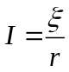  - Tác hại: gây ra hiện tượng cháy nổ, làm hư hỏng các thiết bị điện…  - Để tránh hiện tượng đoản mạch xảy ra đối với mạng điện gia đình, người ta dùng cầu chì hoặc atômat. | 0.5  0.25  0.5  0.25
2  (1đ) | - Tụ điện là hệ hai vật dẫn điện đặt gần nhau và ngăn cách nhau bằng một lớp cách điện.  - Nó có nhiệm vụ tích và phóng điện trong mạch điện.  - Một số loại tụ điện: tụ không khí, tụ giấy, tụ mica… | 0.5  0.25  0.25
3  (1.5 đ) | - Nhiệt lượng tỏa ra ở một vật dẫn  - tỉ lệ thuận với điện trở của vật dẫn,  - với bình phương cường độ dòng điện  - và thời gian dòng điện chạy qua vật dẫn đó.  - 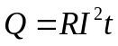 (J) | 0.25  0.25  0.25  0.25  0.5
4  (2 đ) | a. E₁ = 5 V/m  - E₂ = 10 V/m  - 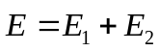  - Vì 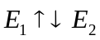 => 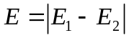 = 5 V/m  - Hình vẽ  b. 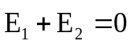 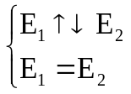  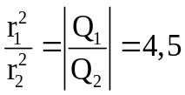 => 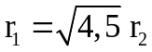 (1)  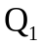.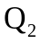>0 => +=12cm (2)  Giải (1) và (2) : = 8,15cm = 3,85cm | 0.25  0.25  0.25  0.25  0.25  0.25  0.25  0.25
5  (1,5 đ) | a. 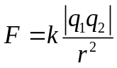 = 2,16.10^{–3} N  b. Lực tương tác giảm 16 lần  F’ = 1,35.10⁻⁴ N | 1  0.25  0.25
6  (2,5 đ) | a. 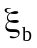 = 6 V; r_{b} = 0,5 Ω; R₂ = 6 Ω; R_{N} = 5,5 Ω ,  - 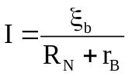=1 A  - m ≈ 0,6 g.  - 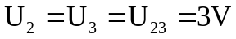  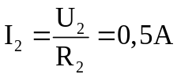  I_{đm} = 0,5 A.  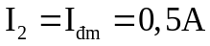 => đèn sáng bình thường  - m' = 75%m 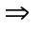 I’ = 75%I = 0,75 A; R₃ = 30 Ω | 0,5  0.5  0.5  0.25  0.25  0.5
__________ HẾT __________

